RDE. IES Haría
UT6. Actividad de recuperación

Recuperación final

Prueba práctica

La capa de transporte



Pasos de la práctica

1. Crea una nueva máquina virtual utilizando como base la imagen de Ubuntu server. Configura una única tarjeta de red en modo NAT. Arranca la máquina virtual.
2. Obtén por DHCP la configuración de red de la máquina virtual. Comprueba que tienes acceso a Internet
3. Completa la siguiente tabla

Parámetro | Valor | Equipo desde el que ejecutas comando | Comando utilizado
Dirección IP/mascara de la tarjeta de red del equipo anfitrión
Dirección IP/mascara del equipo huésped
Puerta de enlace del equipo huésped
Dirección IP externa del router virtual creado por virtual box
Dirección IP interna del router virtual creado por virtual box
Dirección IP/mascara interna del router de clase
IP pública con la que sales a Internet |  | Anfitrión | curl ipinfo.io/ip

Nota: si no tienes curl en tu equipo lo puedes instalar con:
$ sudo apt-get install curl

4. Edita la siguiente imagen e inserta en la misma las direcciones IP de todas las tarjetas de red de todos los nodos del supuesto.
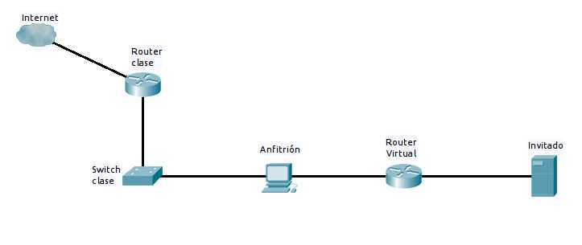

5. Instala en la máquina virtual el servicio ssh
6. Comprueba utilizando el comando netstat que el servicio está a la escucha. Inserta una captura de pantalla en la que se muestre el resultado del comando, destacando el servicio a la escucha.

7. Configura la tabla de reenvío de puertos de virtualbox de forma que al acceder al puerto externo 2332 accedamos al servicio ssh de la máquina virtual. Inserta una captura de pantalla en la que se muestre dicha configuración:

8. Accede desde el equipo anfitrión por ssh al equipo invitado. Inserta capturas de pantalla en la que se muestre como accedes:

9. ejecutando netstat (con los parámetros adecuados) en el equipo anfitrión y en el equipo huésped inserta una captura de pantalla para cada uno en el que se destaquen las conexiones hechas pot ssh en el apartado anterior:

Cuando termines avisa al profesor para que revise la prueba práctica

